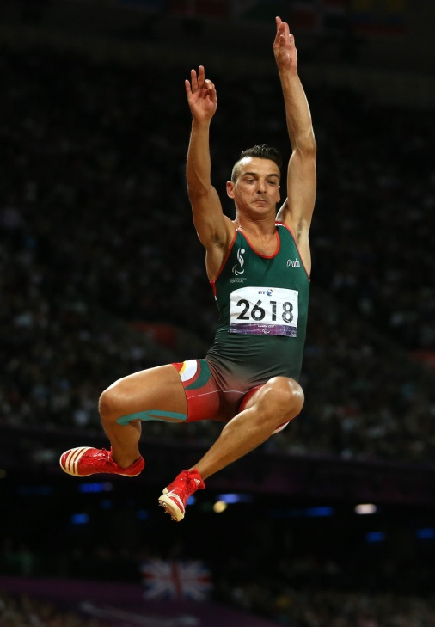
Alexandra Simões de Abreu, http://tribunaexpresso.pt , 18.09.2016 às 8h00

“Recebo €386 mensais. Não é suficiente para viver”

Aos quatro anos teve uma meningite que lhe deixou sequelas. Momentaneamente perdeu a memória, a fala e o andar. Foi recuperando aos poucos, mas a audição, a visão e a sua capacidade intelectual ficaram para sempre limitados. Com seis anos a mãe inscreve-o no atletismo e Lenine Cunha apaixonou-se pela modalidade. Hoje é conhecido como o atleta mais medalhado do mundo. Há quatro anos, nos Jogos Paralímpicos de Londres alcançou a medalha de bronze no salto em comprimento, a mesma prova onde, há uma semana, no Rio, não foi além do 6.º lugar, deixando-o lavado em lágrimas. Mas Lenine promete não desistir e já pensa nos Jogos de Tóquio 2020, apesar dos apoios continuarem a ser escassos.
Sendo um atleta que já somou 183 medalhas internacionais porque sentiu necessidade de pedir desculpa ao ter ficado em 6º lugar nos Jogos Paralímpicos (JP)? Sou muito exigente comigo e senti que tinha desiludido todos os portugueses e todas as pessoas que estão comigo. Por isso fiz o vídeo que publiquei no Facebook, a pedir desculpa a todas as pessoas que me apoiam, a minha família, o meu treinador de há 17 anos (o Eng.º Costa Pereira), o meu agente (Daniel Alves de Oliveira), a todos os meus patrocinadores e todas as pessoas que admiram o meu percurso e que olham para mim como uma fonte inspiração.
Que razões encontra para não ter conseguido um melhor lugar? A lesão no joelho no Europeu, Itália, que me impossibilitou de treinar intensamente durante quase dois meses teve parte de responsabilidade. Mas não quero que as pessoas pensem que estou a utilizar a lesão como desculpa. Limitou-me mas eu lutei com todas as minhas forças, as que tinha e as que não tinha. Infelizmente não foi suficiente. Para terem noção, na mesma prova o recorde do mundo foi batido três vezes — só aí podem ver o nível competitivo. A minha melhor marca é de 7,16m. Se a tivesse igualado, teria dado para medalha de prata mas, infelizmente, só consegui fazer a minha melhor marca do ano, com 6,84m. Há que levantar a cabeça e começar já a treinar muito para a próxima época desportiva e para estar em Tóquio 2020. (…)
Olhando para a participação portuguesa nestes JP, contava que fossem alcançadas mais medalhas? Quem veio ao Rio veio por mérito próprio teve que lutar muito para estar aqui. O nível competitivo é muito alto, os outros países estão a apostar muito fortemente no desporto adaptado. Treinamos imenso, só que não nos podem exigir medalhas porque nós, os atletas paraolímpicos, não somos “profissionais”. Somos considerados profissionais, pelos organismos que tutelam o desporto, mas nem o deveríamos ser, não com o ordenado que recebemos.
Qual o valor da bolsa que recebe do Estado? €386,00 mensais. Não é suficiente para viver, nem para fazer uma preparação conveniente para os JP. São necessários vários milhares de euros anuais para que um atleta possa treinar, estagiar, competir, mas acima de tudo viver. Já tentei arranjar trabalho, mas quando digo que sou atleta de competição as portas fecham-se de imediato, porque isso é sinónimo de que tenho que me ausentar do meu posto de trabalho para treinos, para estágios, para competições, logo as empresas pensam que vão ter prejuízo. (…)
Sente que, a nível do Estado, há um esforço de inclusão ou nem por isso? Eu sinto que existe um esforço, pode é não haver dinheiro, porque só com o dinheiro das bolsas um atleta paraolímpico não consegue viver. Ninguém consegue viver com €518,00 ou €386,00 por mês.
Como tem a certeza de que é o atleta mais medalhado do mundo, tem algo que o comprove? As 183 medalhas internacionais que tenho estão todas homologadas por organismos internacionais, credíveis e independentes. Por isso atribuem-me o título de Atleta Mais Medalhado do Mundo.
Qual é o seu lema de vida? “Nada é Impossível!”. Quando me surge uma adversidade na vida eu penso sempre nesta frase para me inspirar, motivar e acreditar que hoje posso não ter conseguido alcançar o que pretendia, mas amanhã é um novo dia. Só tenho que acreditar em mim. (…)
Honestamente, sente-se um atleta deficiente? Percebo a questão e digo-lhe que sou um ser humano como outro qualquer, apenas tenho uma diferença, que me diferencia um pouco dos outros, a nível intelectual. E essa deficiência está comprovada e atestada por organismos nacionais e internacionais.
Se não fosse a doença que o afetou aos quatro anos provavelmente não seria atleta. Se não tivesse optado pelo desporto, o que gostaria de ter sido? Vejo a meningite de duas perspetivas diferentes: um terrível acontecimento e uma feliz coincidência. Se não tivesse sido a meningite, a minha mãe muito dificilmente me teria colocado no desporto, para me desenvolver intelectualmente, pois eu estava muito atrasado comparativamente aos outros meninos da minha idade. Não sei o que teria sido, mas neste momento o atletismo é a minha vida. (…)
Análise de notícias — Ficha de preparação
Sessão n.º 1, 2016/09/30
Turma: 3.º D Professores: Magda Santos, Paulo Sousa
1. Notícia da sessão: Recebo €386,00 mensais: não é suficiente para viver (entrevista a Lénine Cunha)
Autor: Alexandra Simões de Abreu
Publicada em: tribunaexpresso.pt, 2016/09/18
2. Síntese/resumo
Lénine Cunha, o atleta mais medalhado do mundo, representou Portugal nos jogos paraolímpicos de 2016. Não conseguiu obter uma medalha olímpica. Fala sobre as dificuldade dos atletas portadores de deficiência e da força de vontade que é necessária para vencer as adversidades.
3. Guiões de exploração
3.1. Problema: O que é uma pessoa portadora de deficiência?  3.1.1. Que tipos de deficiências conhecemos?  3.1.2. O que provoca as deficiências? Quem pode tornar-se portador de deficiência?  3.1.3. Os portadores de deficiência podem fazer as mesmas coisas que as outras pessoas?... Casar-se, deslocar-se, vestir-se sozinhas, estudar, trabalhar… | Deficiências físicas e mentais  Causas das deficiências: “já nascem assim” (malformações e doenças congénitas); doenças; má alimentação; acidentes…).  Qualquer pessoa pode adquirir/desenvolver uma deficiência.  Os casos são variados. Uma deficiência física não diminui a capacidade mental, e vice-versa.  …Porquê – porque é que pode,  Ou não, fazer determinadas coisas?  Analisem-se diferentes aspetos da vida  Para diferentes deficiências
3.2. Problema: O que significa a frase “Nada é impossível!”  3.2.1. O que queria Lénine Cunha dizer com esta afirmação?  3.2.2. Concordas com a afirmação de LC? Porquê.  3.2.3. Conheces outros exemplos de alguém que fez algo inesperado ou que parecia impossível?  3.2.4. LC é otimista ou pessimista? Porquê? | Podemos superar as adversidades e as nossas dificuldades.  Para conseguir, é preciso tentarmos e esforçarmo-nos. Como?  ou  Não podemos: as deficiências impedem-nos – Porquê? De fazer o quê? E se uma pessoa com essa deficiência __ quiser trabalhar em __ ?  Outros exemplos:
3.3. Quando temos de pedir desculpas?

3.3.1 Pedimos desculpas por aquilo que não fizemos ou controlámos?

3.3.2. Pedimos desculpas por omissões da nossa responsabilidade (por ex., quando deixamos que aconteça alguma coisa que podíamos ter evitado – ex.: prevemos que o José irá pisar uma casca de banana e que poderá cair; não o avisámos e o José escorregou e caíu)

3.3.3. Merecemos felicitações por aquilo que não controlamos (que não depende da nossa vontade?

3.3.4. O que significa ser-se responsável?

